Ajută-l pe Motanul încălţat să-şi umple sacul cu şoricei. Uneşte cuvintele cu sens asemănător:
Exemplu:

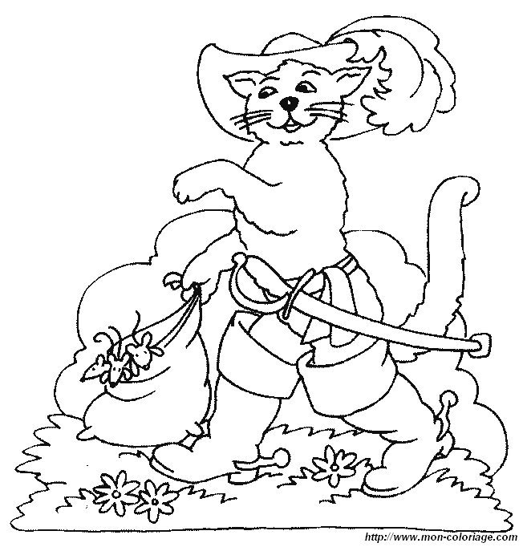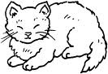
prieten
amic
omăt
şiret
supărat
picuri
copac
faimos
vicleann
trist
stropi
arbore
nea
vestit
gingaş
firav

2. Taie din fiecare şir cuvântul care nu se potriveşte:

- zăpadă, nea, brumă, omăt;
- bucuros, voios, luminos, vesel;
- uliţă, cărare, potecă, intersecţie, drum;
- victorie, biruinţă, eşec, izbândă;
- a apăra, a ocroti, a şopti, a îngriji, a proteja.

3. Rescrie fiecare enunţ, înlocuind cuvintele subliniate cu un cuvânt care are înţeles asemănător:
Exemplu:
Maria a băgat de seamă că ningea cu fulgi mari.
Maria a observat că ningea cu fulgi mari.

- Prietenii nu-l iubeau pentru că era un zgârie brânză.

- Când a văzut primejdia, Mihai a luat-o la sănătoasa.

- Când a primit acel calificativ a dat apă la şoareci.

- Văzând că mama are atâta treabă, i-am dat o mână de ajutor.

- Tudorel şi-a adus aminte de bunica.

4. Gasiti intrusul:
a) suparat, indecis, trist
b) cuminte, destept, inteligent
c) primejdie, pericol, ocazie
d) medic, pacient, doctor
e) frica, curaj, teama
f) copac, arbore, oaspete
g) carare, rau, drum
h) taina, mister, mesaj
i) miracol, minune, fericire
5. Observaţi cuvintele îngroşate şi subliniate:

Iepuraşul Ţup vrea varză,
Una mică, oarecare.
Ţupişor vrea varză mare.
-Hai la muncă, nu la furt.
Drumu-i lung nevoie mare
- Eu vreau un drumeag mai scurt.
- Nu mă mai tot contrazice,
Zile-amare îmi aduci!
- Ba eu zic că-s zile dulci!

6. Alege cuvântul cu înţeles opus pentru fiecare dintre cuvintele din coloana stângă:
a) harnic – lenes, gospodar
b) bunatate – blandete, rautate
c) minciuna – pacaleala, adevar
d) curaj – teama, vitejie
e) frumusete – uratenie, lene
f) nadejde – bucurie, deznadejde
g) vechi – frumos, antic
h) vorbaret – limbut, simpatic
i) sarac – bogat, amarat
j) viata – moarte, nevoie
k) caldura – pericol, frig
l) bogatie – saracie, inteligenta
m) inalt – magnific, scund

7. Gaseste cuvinte cu sens asemanator pentru cele date:

supărat = trist, mâhnit, amărât, abătut, necăjit;
bucuroşi = veseli, voioşi;
se anină = se agaţă;
a cercetat = a căutat;
băiat = copil, fecior;
zice = spune;
drapel = steag, flamură;
scund = pitic;
prunc = copil.
a sosit = a venit
clatină = mişcă, leagănă, clinteşte;
primejdie = pericol;
spune = zice, declară, vorbeşte

8. Inlocuieste in textile de mai jos cuvintele marcate cu unele cu sens asemanator/opus:

- Un şoricel mic ieşi din ascunzătoarea lui. Era foarte atent să nu se întâlnească pe unde va trece cu motanul cel negru şi fioros. Fiindcă şoricelul era fricos, a ieşit noaptea şi păşea încet, ferindu-se să facă cel mai mic zgomot. El ajunse la uşa cămării întunecoase.(opus)
- Afara e noapte. Liniştea s-a lăsat pretutindeni. Mama pregăteşte pe copii de culcare. Deodată se aude un cântec. Au venit la fereastră colindătorii.(asemanator)
- Ninge de două zile. „Afară ninge liniştit”.În noaptea de Crăciun s-a născut Iisus Hristos.
Iisus Hristos s-a născut într-o iesle săracă. Păstorii au venit la iesle. Îngerii stăteau în jurul ieslei cântând şi având în mâini flori de măr.(asemanator)
- Mititica era o fetiţă orfană. Ea merge fără spaimă alături de amicul ei. Cei doi ajung în dumbravă. Bunicii îi primesc cu mare bucurie pe copii in coliba lor.(asemanator)
- În adâncul mării era un palat de smarald.Acolo stăteau împăratul şi cele trei fiice ale sale.Într-o zi, împăratul a hotărât să dea un bal, la care a invitat şi pe vecinul său, împăratul care locuia în palatul de cristal. Acesta avea un fiu tânăr şi frumos, prinţul Safir.Oaspeţii sosiră rând pe rând. Printre ei se afla şi o vrăjitoare rea care se transformase, încât părea o gingaşă fată de împărat.(toate cuvintele care pot avea sens asemanator)
- Elevii merg într-o excursie la munte. Răspunsul concurentului a fost excelent. El expedia cărţi poştale ilustrate prietenilor săi. Studenţii se pregătesc pentru examene. Oamenii plătesc multe taxe. La marginea pădurii sa auzit o explozie. Copilul cântă la Xilofon. Povestind întâmplarea, George exagerează. Măria şi-a cumpărat alt pix.(asemanator)
- Ariciul duce o ciupercă. Melcii merg încet. Incepe ploaia. Cinci ore au trecut. Pădurea tace amorţită.(opus)
- A venit Moş Crăciun. Fratele meu este un tânăr simpatic. Tatăl meu este tânăr. Ziua este ceţoasă. Ferestrele sunt întunecate. Săniuţa trasă de iepuraş a pornit. Iepuraşul are urechi ciulite.În vale este o casă cu ferestre luminate.(toate cuvintele care pot primi sens opus)
- Joc: seară — dimineaţă; a plecat — a sosit; moş (bătrân) — tânăr; înhămat — deshămat; troienite — curăţate; noaptea — ziua; vine — pleacă; creşte — descreşte; vale — deal; luminate — întunecate; s-a oprit — a pornit; vin — plec; proaspete — vechi; bucuroşi — trişti; strigă — tac; vii — pleci; moşule — tinere; încărcat — descărcat.

